Домашнее задание
Тема: «Размер 3/8»
- Выучить правило, записанное на уроке и виды группировки
- Простучать ритмы в размере 3/8 (будут ниже)
- В нотной тетради выполнить задание на группировку (будет ниже)
- Отрабатывать пение до минорной гаммы в трех видах
- Выучить наизусть (играть и петь) «Фугетту» Баха (учебник стр. 17 № 16)
Ритм для исполнения:
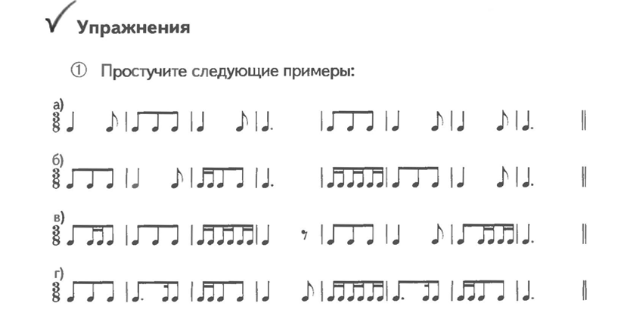
Задание на группировку длительностей:
